Федеральное государственное унитарное предприятия «Предприятие по обращению с радиоактивными отходами «РосРАО»

ДОКУМЕНТАЦИЯ ПО ЗАПРОСУ ЦЕН
Открытый запрос цен в электронной форме на право заключения договора на поставку аппаратуры радиационного контроля.

Официальный государственный сайт
www.zakupki.gov.ru,
от «___» ____________ 2015 года № _________________________

Официальный сайт
www.zakupki.rosatom.ru
от «___» ____________ 2015 года № _________________________

Электронная торговая площадка Аукционный Конкурсный Дом
http://a-k-d.ru/
от «___» ____________ 2015 года № _________________________

ТОМ 2 «ТЕХНИЧЕСКАЯ ЧАСТЬ»

Мурманск, 2015 год
- Предмет открытого запроса цен:
Заключение договора на поставку аппаратуры радиационного контроля.
- Срок поставки:
начало: с момента подписания договора поставки;
окончание: не позднее 25.12.2015 года.
Место поставки товара и условия:
Поставка Товара осуществляется по адресу: 183017 г. Мурманск, ул. Лобова, дом 100.
Порядок приемки товара: Приемка товара производится на территории Покупателя, в присутствии представителей обеих сторон, при наличии всех необходимых документов на поставляемую продукцию (сертификаты, паспорта и т.п.).
Дополнительные условия:
- Въезд в ЗАТО Мурманской области возможен только при наличии пропуска, оформленного в соответствии с установленными правилами.
- Цена поставляемого товара:
В цену должны быть включены все расходы на качественное выполнение работ, определённых предметом договора, включая страхование, уплату налогов (в т.ч. НДС), сборов, транспортные, погрузочно-разгрузочные расходы, расходы на сопровождение груза до склада Покупателя, находящегося в г. Мурманск, хранение на складе и другие обязательные платежи.
- Перечень Товара:
№ п/п | Наименование  Товара* | Кол-во | Ед. изм.
1 | Радиометр загрязненности поверхностей бета-активными веществами РЗБА-04-04М (исполнение 6, с групповым ЗИП) | 3 | К-т
* Все указания на товарные знаки, места происхождения товара по тексту сопровождаются словами «или эквивалент»
- Технические характеристики и описание Товара:
Радиометр загрязненности поверхностей альфа- и бета-активными веществами РЗБА-04-04М
Радиометр предназначен для измерения уровня загрязненности поверхностей альфа- и бета-активными веществами (исполнение 06) по плотности потока частиц, падающих на входные окна блоков детектирования и сигнализации о превышении (или не превышении) пороговых уровней.
Измерение обеспечивается блоком детектирования БДЗБ-05 - для измерения загряз- ненности бета-активными веществами и блоком детектирования БДЗА-05 - для измерения загрязненности альфа-активными веществами.
Радиометр вырабатывает сигнал «ГРЯЗНО» (срабатывает звуковая и световая сигнализация), если измеренный уровень загрязненности поверхности превышает установ- ленное пороговое значение. Радиометр вырабатывает сигнал «ЧИСТО», если измеренный уровень загрязненности поверхностей не превышает установленное пороговое значение.
- в радиометре исполнения 06 имеется два блока детектирования: БДЗБ-05 для контроля загрязненности бета-активными веществами и БДЗА-05 – для контроля загрязненности альфа-активными веществами; Радиометр представляет собой стационарное устройство, состоящее из блоков детектирования (БДЗБ-05 и БДЗА-05 - для исполнения 06 которые с помощью гибкого кабеля подключены к блоку измерения БОИ-04.
Блок измерения БОИ-04 вместе с блоками детектирования установлен на основании.
Основание монтируется на бетонной стене с помощью дюбелей с шурупами (или анкеров), которые входят в комплект поставки радиометра.
Каждый блок детектирования размещен в специальном гнезде (держателе). В промежутках между измерениями блоки детектирования должны находиться в держателе.
Положение блока детектирования в держателе контролируется датчиком наличия блока детектирования. Когда блок детектирования находится в держателе, датчик срабатывает и радиометр измеряет фоновое значение контролируемой величины.
В тот момент, когда блок детектирования извлекается из держателя, начинается процесс измерения уровня загрязненности.".
Нормативные документы:
Номер в госреестре РФ: 34640-11
Номер в госреестре Украины: У1784-03
Номер в госреестре Казахстана: KZ.02.03.06093-2014/У1784-03
Сертификат ОИТ
Назначение:
измерение плотности потока бета-излучения и альфа-излучения (с выносным блоком детектирования БДЗА) и сигнализация о превышении установленных уровней.
Свойства:
- световая сигнализация готовности (сигнал «ГОТОВ»);
- световая и звуковая сигнализация превышения (сигнал «ГРЯЗНО») или не превышения (сигнал «ЧИСТО») пороговых значений;
- установка пороговых уровней индивидуально для каждого канала регистрации;
- автоматическая компенсация гамма-фона и бета-загрязнения блоков детектирования (БД);
- индикация уровня загрязнения БД по команде с клавиатуры установки;
- ввод пороговых значений с клавиатуры;
- автоматическая проверка исправности БД и каналов регистрации;

Варианты поставки:
Вариант исполнения | Состав | Блок для контроля головы | Кол-во выходных дверей | Габаритные размеры (с закрытыми дверями) | Масса
06 | - приспособление для крепления на стену;  - блок измерения БОИ-04;  - выносной блок детектирования БДЗБ-05;  - выносной блок детектирования БДЗА. | нет | нет | 595×253×145 мм | 7,4 кг

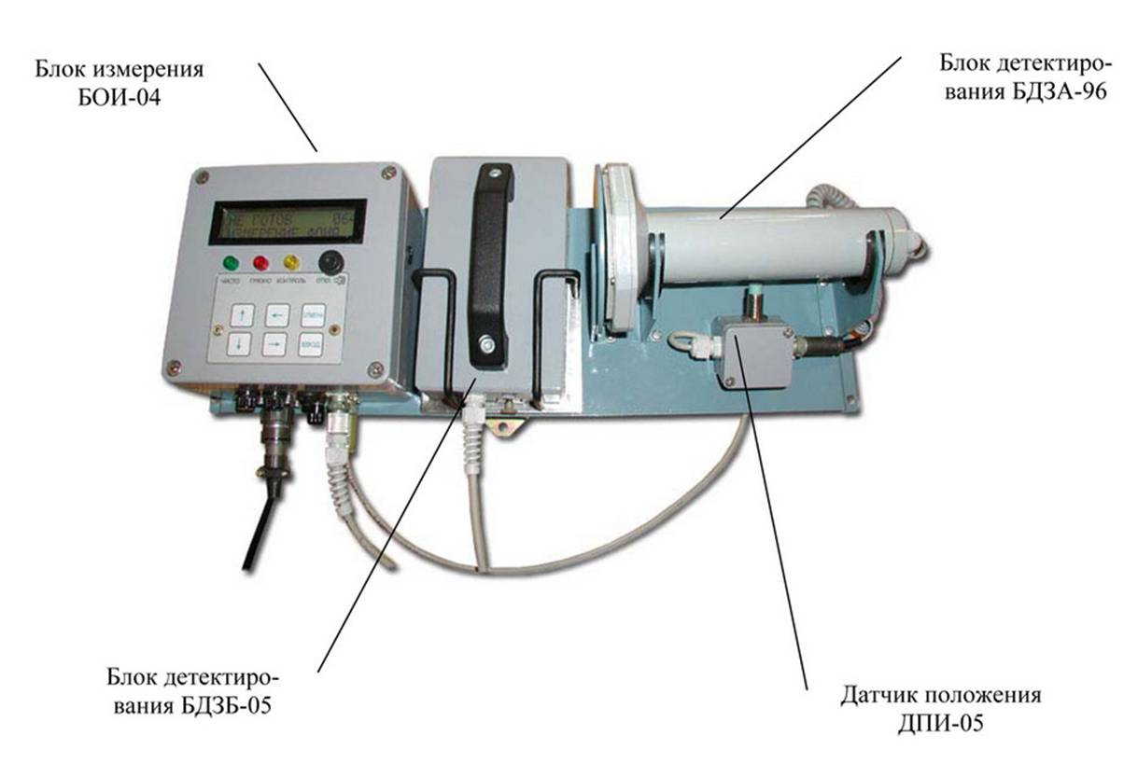

Детекторы (блоки БДЗБ) | газоразрядные счетчики СБТ-10 (СБТ-10А)
Детекторы (блоки БДЗА) | сцинтилляционные на основе ZnS (Ag)
Диапазон измерений плотности потока бета-частиц | 1 ÷ 15000 мин⁻¹см⁻²
Диапазон измерений плотности потока альфа-частиц | 0,1 ÷ 10000 мин⁻¹см⁻²
Диапазон энергий регистрируемых бета-частиц | 0,15 ÷ 2,5 МэВ
Диапазон энергий регистрируемых альфа-частиц | 4,13 ÷ 5,60 МэВ
Пределы допускаемой основной относительной погрешности измерения плотностей потока бета- и альфачастиц при доверительной вероятности 0,95 | не более ± 30 %
Чувствительность блоков детектирования БДЗБ к бета-излучению от рабочих эталонных источников типа СО с радионуклидами Sr-90 + Y-90: | - не менее 0,5 (имп./с)/(мин⁻¹см⁻²)
Чувствительность блока детектирования БДЗА к альфа-излучению от рабочих эталонных источников:
- типа П9 с радионуклидом Pu-239 | не менее 0,2 (имп./с)/(мин⁻¹см⁻²)
- типа У8 с радионуклидом U-238 | не менее 0,08 (имп./с)/(мин⁻¹см⁻²)
- типа У4 с радионуклидом U-234 | не менее 0,04 (имп./с)/(мин⁻¹см⁻²)
Пределы установки уровней срабатывания сигнализации для блоков детектирования (пороги срабатывания сигнализации устанавливаются индивидуально для каждого измерительного канала):
- БДЗА | 0,1 ÷ 9999 мин⁻¹см⁻²
- БДЗБ | 5 ÷ 9999 мин⁻¹см⁻²
Дискретность установки порогов при уровнях:
- менее 5 мин⁻¹см⁻² | 0,1 мин⁻¹см⁻²
- более 5 мин⁻¹см⁻² | 1 мин⁻¹см⁻²
Время установления рабочего режима | не более 10 мин
Время непрерывной работы | не менее 24 ч
Нестабильность показаний радиометра за 24 ч | не более 5 %
Условия эксплуатации:
- диапазон рабочих температур | +5 ÷ +50°С
- отн. влажность | до 95 % (при +35 °С)
- атмосферное давление | 84 ÷ 106,7 кПа
Габаритные размеры; масса: | 595×253×145 мм; 7,4 кг
Электропитание | 187÷242 В, 49÷51 Гц, не более 150 ВА
Средняя наработка на отказ радиометра | не менее 10000 ч
Соответствие требованиям международных стандартов: физические: МЭК 61098

- Требования к предоставлению гарантий качества:
В соответствии с установленными сроками производителя, указанными в паспорте на изделие, а так же действующими требованиями законодательства РФ и в соответствии с ГОСТом.
- Требования к упаковке:
Товар поставляется в специальной упаковке, соответствующей стандартам, ТУ, обязательным правилам и требованиям для тары и упаковки. Упаковка должна обеспечивать полную сохранность товара на весь срок его транспортировки с учетом перегрузок и длительного хранения.
- Прочие условия:
Поставляемый товар должен быть новым, не допускается поставка выставочных образцов. Товар должен быть поставлен комплектно и обеспечивать конструктивную и функциональную совместимость. Товар, подлежащий обязательной сертификации, должен иметь сертификат соответствия и должен быть предъявлен заказчику при поставке товара.

Главный специалист МТО ___________________________ Марченко В.Ф.

